RepairCafé am 25. Oktober 2022 in der Wachsbleichstraße
Auch heute war dieser Ort wieder gut besucht. Bei einem Tablet „Amazon Fire HD8“ war das Display mechanisch zerstört und sollte gewechselt werden. Die Besucherin hatte sich vorher bei uns erkundigt und dann ein Set aus Ersatzteil und Werkzeug besorgt. Nach gut 2 Stunden funktionierte das Tablet dann wieder.
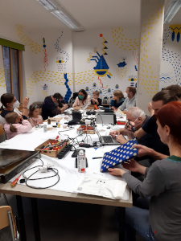viele Reparierende um einen großen Tisch
Fortgesetzt (vom RC am 27.09.) haben wir heute die Fehlersuche am Toaster „Cloer Typ 37“. Nun konnten wir eindeutig feststellen, dass die Haltespule keinen Durchgang hatte. Die Unterbrechung fanden wir an einer Kante des Befestigungsrahmens und konnten da ein Stück Draht zur Überbrückung drüber löten.
Bei einem Laminiergerät „Fellowes VENUS 2 A3“ hörte man zwar den Motor, aber die Walzen drehten sich nicht. Hier fanden wir nach der Demontage ein gerissenes Zahnrad vor. Ersatzteile haben wir für das Gerät nicht gefunden, aber unser Besucher will zu Hause weitersuchen.
Ach immer öfter werden zu uns Laptops mit Temperaturproblemen gebracht. Die Benutzung auf der Couch oder auf Decken bringt es einfach mitsich, dass die Fusseln eingesaugt werden, damit die Lüftungsschlitze verschließen und sich auch am Ventilator festsetzen. Dem „Lenovo Yoga 2 13“ konnten wir mit einer Reinigung wieder Raum zum „Atmen“ geben.

Angemeldet hatte sich auch jemand aus der Druck-/Grafikwerkstatt vom riesa.efau mit einer Heizplatte. Hier arbeitete einer der beiden Thermostaten nicht mehr. Wir haben sie geöffnet und die Daten des Thermostaten für eine Neubeschaffung abgeschrieben. Im Internet haben wir dann auch nach einer Weile einen Händler dafür gefunden.
Bei einem Smartphone „Samsung Galaxy Note 10“ wollte eine Besucherin das Backcover wechseln, da es gebrochen war. Mit unserer Heißluftstation war das kein Problem.
Auch das jemand sich mal nur ein Werkzeug ausleihen will kommt vor. Einem Besucher mit einem Fön „Braun Silenco 1000“ konnten wir damit helfen. Was an dem Gerät kaputt war wissen wir nicht.
Noch ein gebrochenes Zahnrad fanden wir in einer Küchenmaschine „Moulinex Moulinette“ mit Schnitzelwerk. Mit der Ersatzteilsuche hatten wir keinen Erfolg, was bei einem Alter von 44 Jahre eigentlich auch nicht verwunderlich ist.
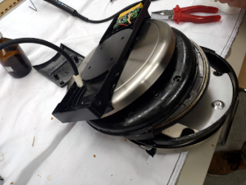ein zerlegtes Waffeleisen
Zeitaufwendig aber mit guten Erfolgsaussichten war die Reparatur eines Staubsaugers „Dyson V11“. Er ließ sich nicht mehr einschalten und alle Hinweise im Internet führten zu einem Kunststoffsteg am Schalter. Den hatte sich unser Besucher auf gleich besorgt und das war dann auch der Grund.
Bei der Benutzung eines nur anderthalb Jahre altes Waffeleisen „WMF LONO“ löste immer gleich der FI-Schutzschalter aus. Wir haben es auseinandergenommen, um den Fehler zu finden, aber dann abgebrochen. Da das Gehäuse schon mehrfach gebrochen war, konnten wir eine fachgerechte Reparatur mit unseren Möglichkeiten nicht durchführen.
Als letztes haben wir dann noch in einem Dörrautomat „Stöckli“ die defekte Thermosicherung gewechselt.
Heute konnten wir 8,6 kg Müll vermeiden.
- Micha

